**2021年8月2日绵阳人文素养测试**

**作答情况反馈**

截止到2021年8月2日晚上23:00左右，当天有3423名学生完成了人文素养测试；累计共有13677名学生完成了人文素养测试，其中有1024名同学答完未完全退出系统。学生具体作答情况如下：

当日作答时间分布：

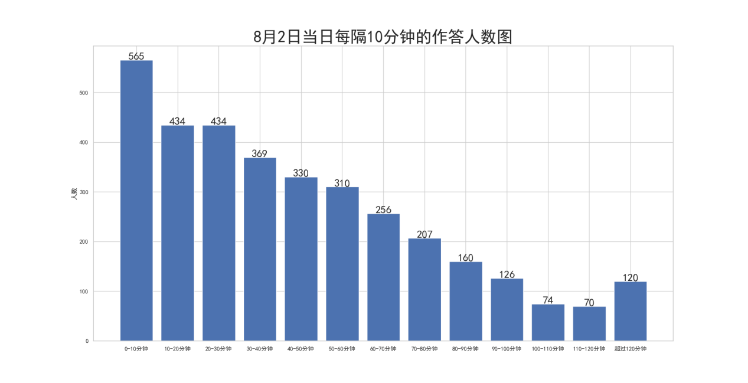累计作答时间分布：

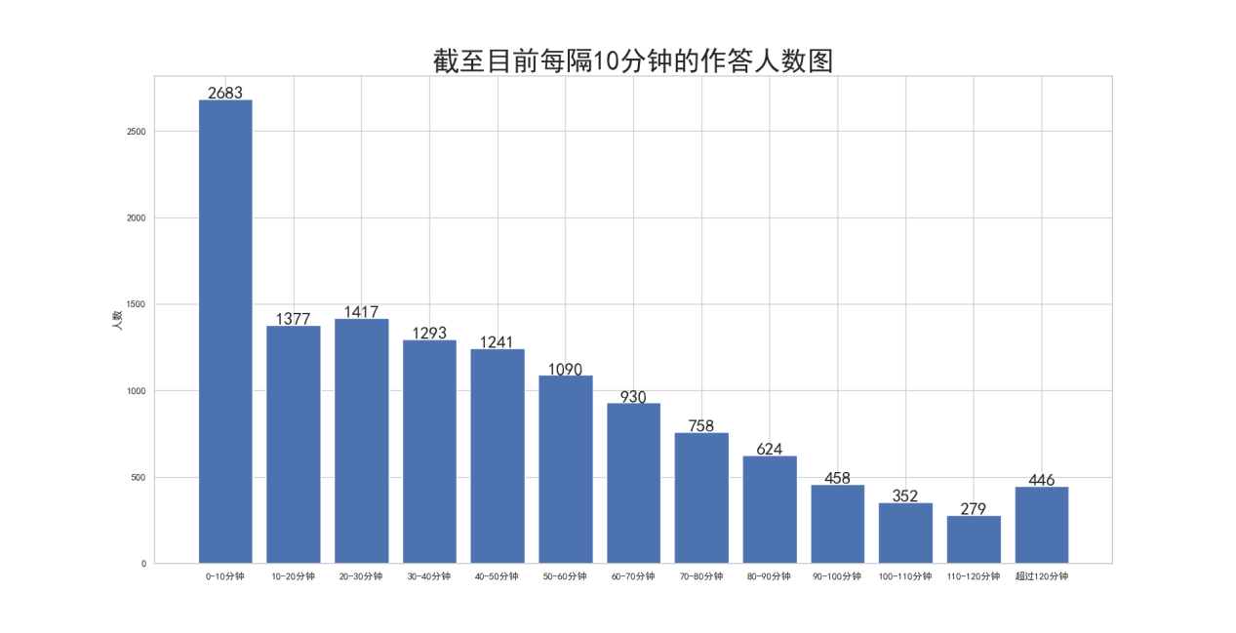**一、学生作答时长**

人文素养的规定测试时间为120分钟，截止目前完成测试学生实际作答的平均时间为44.30分钟；2日单日平均时间为44.52分钟。

人文素养专题的题目在预测试中大多数同学作答时长为90-120分钟。8月2日当天，有**565名**学生的实际作答时长小于等于10分钟，**999名**学生的实际作答时长小于等于20分钟；**1433名**学生的实际作答时长小于等于30分钟。总体作答时长分布如下图：

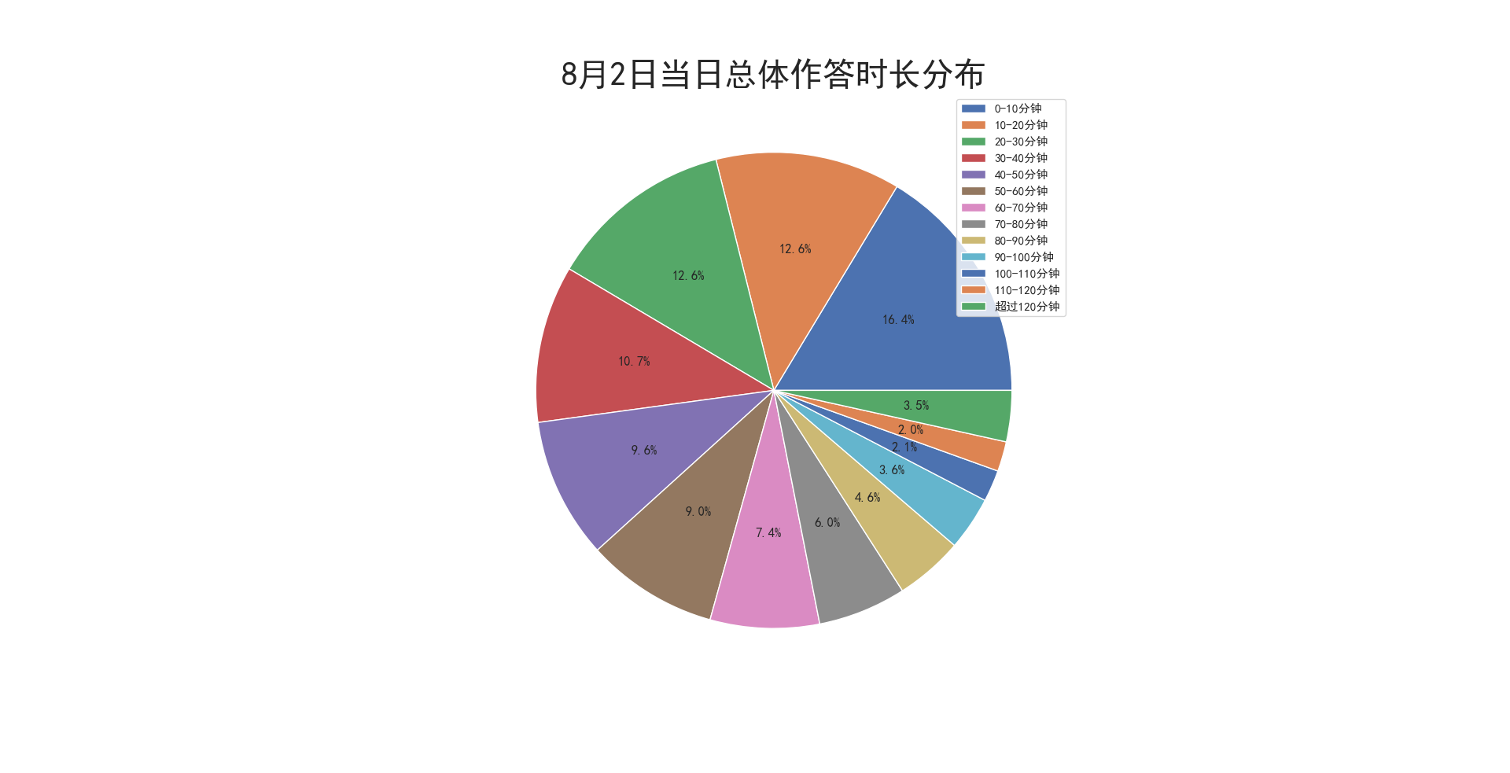

截至8月2日晚上23:00左右，累计共有**2683名**学生的实际作答时长小于等于10分钟，**4060名**学生的实际作答时长小于等于20分钟；**5477名**学生的实际作答时长小于等于30分钟。总体作答时长分布如下图：

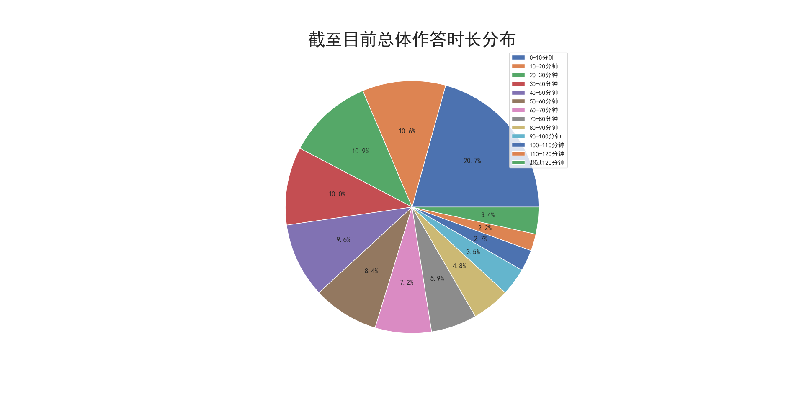

**二、作答学校分布**

8月2日当天，作答时长小于等于10分钟的学生所在学校：

|  |  |  |  |
| --- | --- | --- | --- |
| **学校** | **少于10分钟人次** | **总作答人次** | **比例** |
| **南山中学** | 26 | 617 | 0.04 |
| **四川省绵阳中学** | 30 | 375 | 0.08 |
| **四川省绵阳第一中学** | 7 | 65 | 0.11 |
| **四川省绵阳实验高级中学** | 23 | 273 | 0.08 |
| **四川省绵阳市实验高级中学** | 0 | 2 | 0 |
| **绵阳普明中学** | 8 | 69 | 0.12 |
| **四川省绵阳外国语学校** | 0 | 3 | 0 |
| **绵阳南山中学实验学校** | 45 | 302 | 0.15 |
| **绵阳中学实验学校** | 15 | 228 | 0.07 |
| **四川省绵阳市丰谷中学** | 6 | 24 | 0.25 |
| **绵阳东辰国际学校** | 9 | 72 | 0.12 |
| **绵阳市第三中学** | 3 | 20 | 0.15 |
| **开元中学** | 6 | 12 | 0.5 |
| **绵阳高新区实验中学** | 18 | 41 | 0.44 |
| **四川省科学城第一中学** | 2 | 33 | 0.06 |
| **三台中学校** | 158 | 269 | 0.59 |
| **三台县芦溪中学** | 10 | 15 | 0.67 |
| **三台一中** | 11 | 24 | 0.46 |
| **三台中学实验学校** | 13 | 106 | 0.12 |
| **四川省盐亭中学** | 33 | 85 | 0.39 |
| **四川省绵阳市安州中学** | 3 | 51 | 0.06 |
| **绵阳市秀水中学** | 0 | 1 | 0 |
| **四川省梓潼中学校** | 37 | 141 | 0.26 |
| **四川省北川中学** | 10 | 183 | 0.05 |
| **江油中学** | 35 | 192 | 0.18 |
| **四川省江油市第一中学** | 25 | 83 | 0.3 |
| **江油市太白中学** | 14 | 50 | 0.28 |
| **江油外国语学校** | 17 | 119 | 0.14 |

累计到8月2日晚上23:00左右，作答时长小于等于10分钟的学生所在学校：

|  |  |  |  |
| --- | --- | --- | --- |
| **学校** | **少于10分钟人次** | **总作答人次** | **比例** |
| **南山中学** | 70 | 2054 | 0.03 |
| **四川省绵阳中学** | 67 | 1091 | 0.06 |
| **四川省绵阳第一中学** | 33 | 289 | 0.11 |
| **四川省绵阳实验高级中学** | 39 | 636 | 0.06 |
| **四川省绵阳市实验高级中学** | 0 | 3 | 0 |
| **绵阳普明中学** | 29 | 311 | 0.09 |
| **四川省绵阳外国语学校** | 0 | 23 | 0 |
| **绵阳南山中学实验学校** | 77 | 502 | 0.15 |
| **绵阳中学实验学校** | 91 | 991 | 0.09 |
| **四川省绵阳市丰谷中学** | 27 | 152 | 0.18 |
| **绵阳东辰国际学校** | 26 | 216 | 0.12 |
| **绵阳市第三中学** | 31 | 195 | 0.16 |
| **开元中学** | 14 | 43 | 0.33 |
| **绵阳高新区实验中学** | 43 | 106 | 0.41 |
| **四川省科学城第一中学** | 28 | 392 | 0.07 |
| **三台中学校** | 159 | 270 | 0.59 |
| **三台县芦溪中学** | 1252 | 1419 | 0.88 |
| **三台一中** | 15 | 40 | 0.38 |
| **三台中学实验学校** | 19 | 286 | 0.07 |
| **四川省盐亭中学** | 40 | 117 | 0.34 |
| **四川省绵阳市安州中学** | 40 | 340 | 0.12 |
| **绵阳市秀水中学** | 0 | 2 | 0 |
| **四川省梓潼中学校** | 94 | 374 | 0.25 |
| **四川省北川中学** | 33 | 523 | 0.06 |
| **四川省平武中学** | 73 | 520 | 0.14 |
| **江油中学** | 80 | 565 | 0.14 |
| **四川省江油市第一中学** | 172 | 714 | 0.24 |
| **江油一中** | 1 | 4 | 0.25 |
| **江油市太白中学** | 97 | 413 | 0.23 |
| **江油外国语学校** | 30 | 353 | 0.08 |
| **四川省绵阳南山中学双语学校** | 1 | 4 | 0.25 |